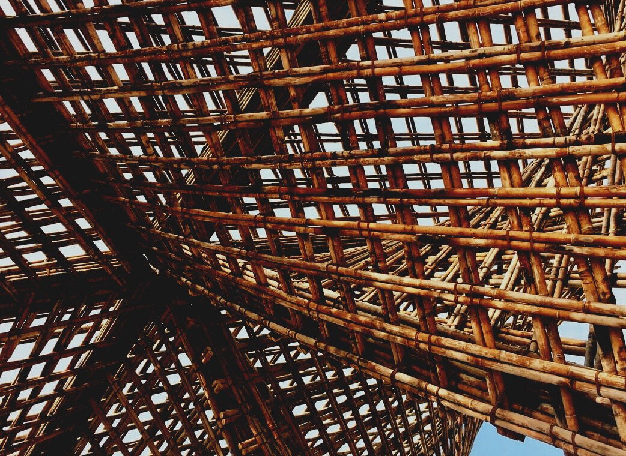

UPWOOD
Rakennustyöntekijöiden ammattitaidon lisääminen energiatehokkaan puurakentamisen menetelmissä

UPWOOD
Up-skilling construction workers in wood construction methods for energy-efficient buildings

methods for energy-efficient buildings

UPWOOD
Up-skilling construction workers in wood construction methods for energy-efficient buildings

methods for energy-efficient buildings

UPWOOD
Up-skilling construction workers in wood construction methods for energy-efficient buildings

methods for energy-efficient buildings

UPWOOD
Up-skilling construction workers in wood construction methods for energy-efficient buildings

truction methods for energy-efficient buildings

UPWOOD
Up-skilling construction workers in wood construction methods for energy-efficient buildings

methods for energy-efficient buildings

UPWOOD
Up-skilling construction workers in wood construction methods for energy-efficient buildings

methods for energy-efficient buildings

UPWOOD
Up-skilling construction workers in wood construction methods for energy-efficient buildings

methods for energy-efficient buildings

UPWOOD
Up-skilling construction workers in wood construction methods for energy-efficient buildings

LUENTOMATERIAALI

Opintoyksikkö 4
LUENNOT 1-2: PUUN ENERGIATEHOKKUUDEN ARVO JA ILMASTON VAIKUTUS

Sisällys
Sisällys 1
1. Johdanto 2
2. Puurakennukset ja niiden energiatehokkuuden hyödyntäminen 3
2.1. Lämmönsiirtymisen periaatteet 3
2.2. Lämpöeristys 8
2.3. Lämpösillat 17
2.4. Energiatehokkuuden sertifikaatit 23
3. Ilmaston vaikutus puurakenteisiin 26
3.1. Ilmastovaikutus puurakenteissa 26
3.2. Puun käytön vaikutus ympäristössä 29

Johdanto
Kaikissa rakentamisprosesseissa yhtenä pakollisena aiheena on aina koko rakennuksen energiatehokkuuden huomioiminen, varsinkin nykyään, kun ympäristöhuoli ulottuu jokaiselle globaalille sektorille. Tästä syystä tehokas rakennustypologia on avainasemassa, kun halutaan vähentää riittävän hygrotermisten olosuhteiden edellyttämää energiankulutusta.
Tässä yksikössä analysoidaan lämmönläpäisykyvyn pääperiaatteita, jotta saadaan menetelmä analysoida eri materiaalien käyttäytymistä erilaisiin lämpöolosuhteisiin nähden ja soveltaa näitä periaatteita puumateriaalien käyttöön.
Yksi tämän aiheen huolenaiheista on näyttää ja osoittaa puun hyvät ominaisuudet lämmönläpäisykyvyn suhteen verrattuna joihinkin eniten käytettyihin rakennusjärjestelmiin, kuten betoni tai keraaminen tiili.
Kun lämmönläpäisevyyden periaatteet on vakiinnutettu, on tärkeää tuoda esille joitain muita tekijöitä, joilla on erittäin tärkeä rooli rakennuksen energiatehokkuuden parantamisessa, kuten rakenteellisten elementtien sijoittelu, erilaiset eristysjärjestelmät, lämpösiltojen ehkäisy. Tästä syystä osa niistä myös käsitellään ja analysoidaan rakennusalan ammattilaisten koulutuksen saattamiseksi päätökseen.
Tämän kehityksen lisäksi globaalissa kestävän kehityksen aiheessa on tärkeää ottaa huomioon puun hyödyntämisen vaikutukset energiatarpeisiin, jotta varmistetaan, että koko puurakentamisen prosessia kehitetään ympäristöystävällisin prosessein.

Puurakennukset ja niiden energiatehokkuuden hyödyntäminen

Lämmönsiirtymisen periaatteet
Lämmönläpäisevyyden periaatteiden riittävä ymmärtäminen on tärkeää materiaalien lämmönsiirron ja sen käyttäytymisen kannalta. Nämä arvot ovat todella hyödyllisiä rakennuksen kaikkien läpinäkymättömien osien lämpöhäviöiden laskemisessa ja rakennuksen jokaisen kotelointijärjestelmän suunnittelussa, ottaen huomioon katot, vaakasuorat väliseinät, pystyseinät, julkisivun seinät ja jopa kaikki julkisivun aukot, jotta vältetään mahdollisimman suuri lämpöhäviö.
Lämpöenergia
Yksi kilokalori (1 kcal tai 1 000 kaloria) on lämmön (energian) määrä, joka tarvitaan yhden vesikilon lämpötilan nostamiseen yhdellä celsiusasteella (°C). Energian SI-standardiyksikkö on Joule (J). Yksi kilokalori on noin 4,18 kiloJoulea (tämä vaihtelee hieman lämpötilan mukaan). Toinen yksikkö on Btu (brittiläinen lämpöyksikkö). Yksi Btu vastaa karkeasti yhtä kiloJoulea.
Muunnostaulukko työn, energian ja lämmön yksiköille
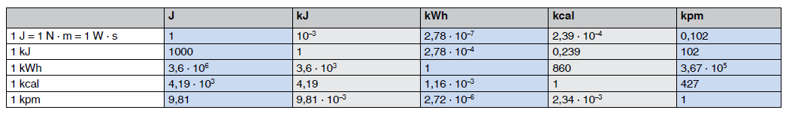
Lähde:https://www.bossard.com/global-en/assembly-technology-expert/technical-information-and-tools/technical-resources/conversion-tables/conversion-table-for-units-of-work-energy-and-heat/
Lämmönjohtavuus (k) tai (λ)
Yksinkertaisesti sanottuna tämä on mitta materiaalin kyvystä johtaa lämpöä massansa läpi. Erilaisilla eristysmateriaaleilla ja muilla materiaaleilla on omat lämmönjohtavuusarvot, joita voidaan käyttää niiden eristystehokkuuden mittaamiseen. Se voidaan määritellä lämmön/energian määräksi (ilmaistuna kcal, Btu tai J), joka voidaan johtaa aikayksikköön materiaalin yksikköpaksuuden pinta-alan läpi. Lämmönjohtavuus voidaan ilmaista kcal m-1 °C-1, Btu ft-1 °F-1 ja SI-järjestelmässä watteina (W) m-1 °C-1. Lämmönjohtavuus tunnetaan myös nimellä k-arvo tai λ-arvo. Lämmönjohtavuusarvo on ominainen jokaiselle materiaalille ja komponentille, ja se on helppo löytää kunkin jakeluyhtiön toimittamasta kunkin materiaalin teknisistä tiedoista. On tärkeää huomata, että mitä pienempi lämmönjohtavuusarvo ja paksumpi materiaali, sitä paremmin käyttäytyy eristyksen ja energiatehokkuuden kannalta.
Lämmönjohtavuuskerroin "λ" (kcal m-2 h-1 °C-1)
Tätä kutsutaan nimellä l (kreikkalainen kirjain lambda) ja se määritellään lämmön määräksi (kcal), joka johdetaan tunnissa 1 m²:n materiaalin läpi, jonka paksuus on 1 m, kun lämpötila laskee materiaalin läpi tasaisissa olosuhteissa, lämpövirta on 1°C. Lämmönjohtavuus määritetään testeillä ja se on minkä tahansa materiaalin perusluokitus. Se voidaan ilmaista myös Btu ft-2 h-1 °F-1 (Britannian lämpöyksikkö neliöjalkaa kohti, tunti ja Fahrenheit-aste) tai SI-yksiköinä W m-2 Kelvin (K)-1.
Lämpövastus
Lämpöresistanssi on k-arvon käänteisluku (1/k).
Lämpövastus (R-arvo)
Lämpövastus (R-arvo) on l:n (1/l) käänteisluku ja sitä käytetään minkä tahansa materiaalin tai komposiittimateriaalin lämpövastuksen laskemiseen. R-arvo voidaan määritellä yksinkertaisella tavalla vastukseksi, jonka mikä tahansa materiaali tarjoaa lämpövirtaukselle. Hyvällä eristemateriaalilla on korkea R-arvo. Jokaisella materiaalilla on myös oma lämpövastus, jonka arvo riippuu kahdesta tekijästä: leveydestä (e) ja lämmönjohtavuudesta (λ). Tämä suhde katetaan lausekkeessa (1).
$$R=\frac{e}{λ}$$ | (1)

Lämmönläpäisykerroin (U) (kcal m-2 h-1 °C-1)
Symboli U ilmaisee materiaalin tai materiaaliyhdistelmän minkä tahansa osan lämmönläpäisykerrointa. Se ilmaistaan watteina per neliömetri-kelvin (W/m²·K), ja se on kääntäen verrannollinen tietyn seinäratkaisun kokonaislämpövastuksen (RT) arvoon lausekkeen (2) mukaisesti.
$$U=\frac{1}{R_{T}}$$ | (2)
Se voidaan ilmaista myös muissa yksikköjärjestelmissä. U-kerroin sisältää seinien tai lattian molempien pintojen lämpövastuksen sekä yksittäisten kerrosten ja itse seinään tai lattiaan sisältyvien ilmatilojen lämmönvastuksen.
Vesihöyryn läpäisy (pv)
Tämä määritellään vesihöyryn määräksi, joka kulkee yksikköpaksuuden materiaalin pinta-alayksikön läpi, kun materiaalin molempien pintojen välinen vedenpaineen ero on yksikkö. Se voidaan ilmaista muodossa g cm mmHg-1 m-2 päivä-1 tai SI-järjestelmässä muodossa g m MN-1 s-1 (grammaa metriä meganewtonia sekunnissa).
Vesihöyrynkestävyys (rv)
Tämä on vesihöyryn läpäisevyyden käänteisluku ja se määritellään rv = 1/pv.

Yleisimpien materiaalien rekisteröidyt keskimääräiset lämmönjohtavuusarvot näkyvät taulukossa 1.
Materiaali | Lämmönjohtokyky (λ)  Mitä pienempi, sen parempi
- Puu (mänty) | 0.15 – 0.30 W/(m·K)
- Teräsbetoni | 2.30 - 2.50 W/(m·K)
- Teräs | 50 W/(m·K)
- Keraaminen tiili | 0.30 – 0.85 W/(m·K)
- Synteett. lämpöeriste | 0.025 – 0.050 W/(m·K)
- Luonnoll. lämpöeriste | 0.035-0.040 W/(m·K)
Taulukko 1. Yleisimpien materiaalien lämmönjohtavuus.
Kuten taulukosta 1 voidaan havaita, puu on yksi paremmista lämpöominaisuuksista rakennusmateriaaleista, koska sen lämmönjohtavuus on yli 7 kertaa pienempi kuin Betonin johtavuus ja noin 2 kertaa pienempi kuin keraamisen tiilen johtavuus.
Tästä huolimatta on selvää, että rakennuskomponentit eivät yleensä ole tehty vain yhdestä materiaalista, vaan ne koostuvat peräkkäisistä kerroksista, kuten kuvasta 1 voidaan nähdä, jossa jokaisella niistä on tiettyjä rooleja. Erityisesti eristemateriaaleja hävitetään parantamaan merkittävästi rakennuksen lämpökäyttäytymistä.
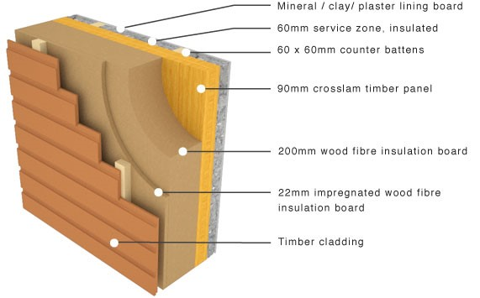
Kuva 1. Seinäosio, joka koostuu eri materiaalien kerroksista.
Tästä syystä koko rakennuksen sulkimen tai väliseinän (esim. julkisivuseinän) lämmönläpäisevyyden (U) saamiseksi laskenta edellyttää jokaisen kerroksen lämpöresistanssia (R) (ottaen huomioon sen paksuuden ”e” ja lämmönjohtavuuden ”λ”), jotta saadaan kokonaislämpövastus, joka ilmaistaan lausekkeessa (3), ja sitten koko osan lämmönläpäisy (U).
R_{T} = R_{se} + R₁ + R₂ + ··· + R_{n} + R_{se} | (3)
Kuten lausekkeesta (3) voidaan nähdä, osan kokonaislämpövastus otetaan kunkin kerroksen lämpöresistanssin summasta, johon on lisätty ulko- ja sisäilman lämpöresistanssia koskevat arvot "Rse" ja "Rsi". Nämä kaksi arvoa riippuvat kustakin sulkemistypologiasta, kuten voidaan määrittää taulussa 2.
Sulkuasento ja virtaussuunta |  | R_{se} | R_{si}
Pystysuorat sulut, vaakasuora virtaus | 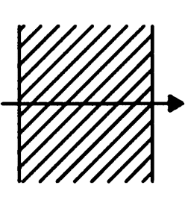 | 0,04 | 0,13
Vaakasuorat sulut, ylöspäin nouseva virtaus | 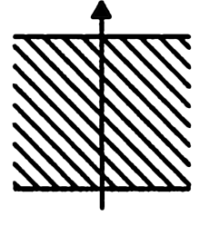 | 0,04 | 0,10
Vaakasuorat sulut, alaspäin laskeva virtaus | 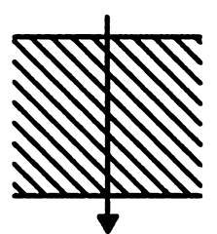 | 0,04 | 0,17
Taulukko 2. Ulkoilman kanssa kosketuksissa olevien sulkimien pinnallinen lämmönkestävyys.

Lämpöeristys
Kuten edellisessä kohdassa mainittiin, projektiin valittujen materiaalien lämmönläpäisevyyden säätö on ratkaisevan tärkeää, jotta varmistetaan mahdollisimman pieni lämpöhäviö rakennuksen koteloiden läpi.
Lämmöneristys määritellään lämmönsiirron vähentämiseksi (lämpöenergian siirto erilämpöisten kohteiden välillä) lämpökontaktissa olevien kohteiden välillä.
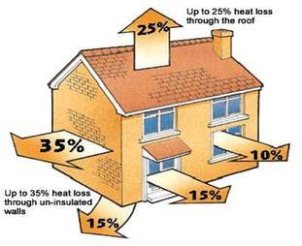
Tästä syystä parhaan rakenteellisen järjestelmän käytön lisäksi riittävän eristeen valinta ja sen asianmukainen sijoitus on yksi tärkeimmistä aiheista pienimpien lämpöhäviöiden saavuttamiseksi.
Avainkohdat:
- Fossiilisista polttoaineista saatavan energian määrän vähentäminen on tärkein kestävän kehityksen edistäjä.
- Eristyksellä on suurin potentiaali CO²-päästöjen vähentämiseksi.
- Eristyksen avulla säästetty energia ylittää huomattavasti sen valmistuksessa käytetyn energian. Vasta kun rakennus saavuttaa "LowHeat"-standardin, eristeen sisältämä hiili tulee merkittäväksi.
On olemassa kymmeniä erityyppisiä materiaaleja, joilla on erinomaiset eristysominaisuudet, kuten seuraavasta eristysmarkkinoiden esteetön materiaalitaulusta näkyy.

Eristemateriaalit
Inorgaaniset | Orgaaniset
Lasivilla | Petrokemikaalit | Luonnolliset
Kivivilla | Paisutettu polystyreeni (EPS) | Selluloosa
Kalsiumsilikaatti | Ekstrudoitu polystyreeni (XPS) | Kookos
Lasivaahto | Fenoliformaldehydi (PF) | Pellavavilla
Perliitti | Poluretaani (PUR) | Hamppu
Vermikuliitti | Polyisosyanuraatti (PIR) | Kierrätetty puuvilla
Paisutettu savikiviaines | Urea-formaldehydi (UF) | Lampaanvilla
Alipaine-eristyspaneelit (VIP), uusi materiaali | Paisutettu polymaitohappo (PLA), uusi materiaali | Puuvilla
Lämpöarkit, uusi materiaali |  | Paisutettu korkki
Aerogel, uusi materiaali |  | Geensulate, uusi materiaali
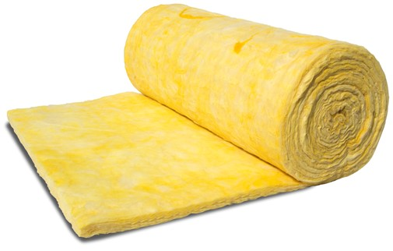
Yleisimmin käytettyjä ovat kuitenkin lasivilla ja mineraalivilla:
- Lasivilla
Tämä on yleisin eristysmateriaali, jota käytetään asuin-, yritys- ja teollisuuskiinteisöissä. Sitä kutsutaan myös lasivillaeristeeksi ja se on valmistettu jopa 80% kierrätetystä lasimateriaalista. Lasi sulatetaan uunissa ja lähetetään sitten kehruun läpi kuitujen muodostamiseksi. Lasivillaeristeen lasikuidut luovat miljoonia pieniä ilmataskuja, jotka vangitsevat ilmaa. Lasivillaeristeen R-arvo vaihtelee seinissä R1,5:stä kattoratkaisujen R6,0:aan. Lasivillaeristys on suhteellisen edullinen verrattuna muihin eristetuotteisiin. Siitä huolimatta, että asennus on melko helppoa, se on kuitenkin vaarallinen materiaali käsitellä, koska jotkut sen pudottamat hiukkaset voivat olla haitallisia silmille, keuhkoihin tai jopa iholle.
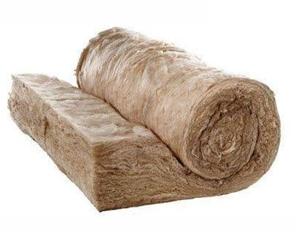
Lasivillan ominaisuudet ja edut
- Korkea lämpöteho – mukavuus ympäri vuoden
- Palamaton
- Säästää energiaa – pienemmät energialaskut
- Pehmeä käsitellä ja asentaa
- Kevyt, joustava ja kimmoisa
Eri lasivillatyyppien joukossa yksi tärkeimmistä tyypeistä on Knauf-maavillaeristys. Maavillaeriste on valmistettu ECOSE-teknologialla, joka on kestävä, uusiutuva biopohjainen sideaine, joka ei sisällä lisättyä formaldehydiä. Perinteisiä bensiinipohjaisia kemikaaleja ei käytetä. Maavilla on yksi yleisimmistä lämmöneristysmateriaaleista, joita käytetään asuin-, yritys- ja teollisuuskiinteistöissä. Sitä on saatavana seinä-, katto-, lattia- ja akustisiin pintoihin.
Maavillan ominaisuudet ja edut:
- Vähän ärsyttävä tuote, mikä tarkoittaa, että se on käytännössä kutiaton.
- Ympäristöystävällinen luonnollinen sideaine.
- Korkea lämpöteho – mukavuus ympäri vuoden
- Saatavilla akustisia tuotteita
- Palamaton
- 50 vuoden takuu
- Puristuspakattu – enemmän tuotetta per pakkaus
- Hajuton

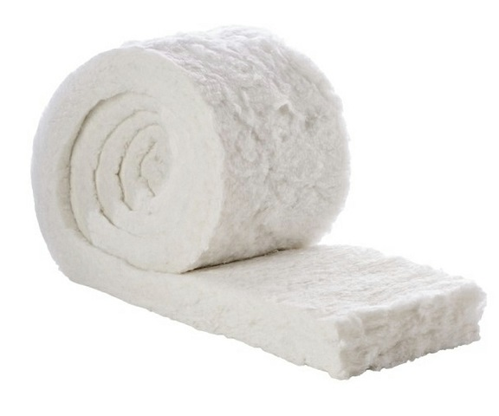
- Polyesterieristys
Polyesteri on valmistettu vähintään 50% kierrätetystä PET-muovista, kuten juomapulloista, jotka muuten päätyisivät joissain maissa kaatopaikalle. Polyesterikuidut sidotaan yhteen lämmön vaikutuksesta, eikä sideaineita käytetä. Tämä antaa polyesterille sen jäykän, mutta joustavan rakenteen. Polyesteri on suosittu lämmöneristysmateriaali, koska se ei sisällä hengittäviä hiukkasia ja on suosittu valinta astmasta tai vakavasta pölyallergiasta kärsiville kodin asukkaille. Polyesterimateriaali on pehmeää ja kutiamatonta, joten se on loistava tee-se-itse-materiaali remontointiin, sillä sitä käsiteltäessä ei tarvita suojavaatteita. Lasivillaan verrattuna polyesterilämpöeriste voi olla kalliimpaa. Sitä voidaan kuitenkin käyttää samoihin käyttötarkoituksiin kuin lasivillamateriaalia. Tämä sisältää niin asuin- kuin yritystilat. Materiaali on valmiiksi leikattu sopimaan puurunkojen nastoihin seiniin, kattoon, lattian alle ja lattiapalkkien väliin.
Esimerkkejä polyesterieristetuotteista ovat: Bradford Polymax, Autex Greenstuf Polyester ja Autex akustinen valikoima (Quietspace, Etch ja Workstation).
Polyesterin ominaisuudet ja edut
- Valmistettu kierrätetyistä materiaaleista
- Itse tuote voidaan kierrättää
- Allergiaa aiheuttamattomat hiukkaset, hengittää helpommin
- Myrkytön ja ärsyttämätön, turvallinen koskettaa
- Ei syttyvä
- 50 vuoden kestävyystakuu

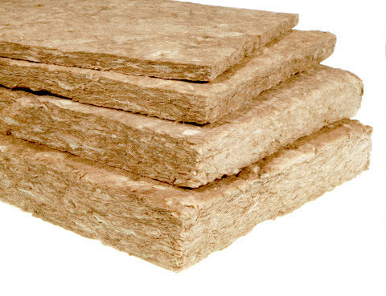
- Mineraalivilla (kivivilla)
Kivivillaeriste on valmistettu kivestä, kuten basaltista. Kivivillaa valmistetaan ensin sulattamalla kivi ja sitten kehrämällä sitä korkeissa lämpötiloissa, jolloin syntyy kuituja, joista muodostuu eristelevyjä tai -teloja. Tämän prosessin aikana ei käytetä sideainehartsia. Kivivillaeristeellä on poikkeukselliset paloluokitukset, koska se on palamatonta, ei johda lämpöä ja kestää yli 1000°C lämpötiloja. Kivivillan eristyskyky toimii pidättämällä ilmaa kuitujen väliin, mikä rajoittaa lämmönsiirtoa. Yleensä kivivilla on kolme kertaa kalliimpaa kuin lasivillaeriste. Kivivilla tarjoaa korkeat R-arvot, akustiset ja paloluokitukset. Rockwoolia voidaan käyttää sekä asuin- että liiketiloissa, vaikkakin kivivillaa käytetään yleisimmin vierekkäisten vuokratilojen välisissä seinärakenteissa. Sen sijoitus ja ominaisuudet ovat melko samanlaiset kuin lasivillassa, mutta se ei ole niin vaarallinen käsitellä.

Kivivillan ominaisuudet ja edut
- Erittäin kestävä
- Vesikosketus ei vaikuta haitallisesti suorituskykyyn
- Tulenkestävä
- Palamaton
- Korkeat akustiset arvot
- Korkea lämpöteho
- 10 vuoden takuu

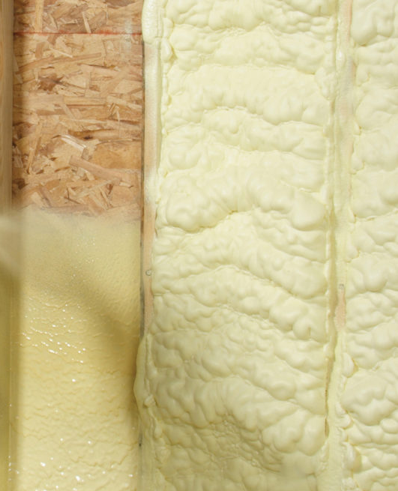
- Vaahtoeriste
Ruiskuvaahto on yleensä kalliimpaa kuin useimmat muut eristemateriaalit. Sen asentaminen vaatii puhalluskoneen, ja sen käyttö vaatii yleensä koulutetun ammattiasentajan. Tämä tarkoittaa, että kokonaiskustannukset voivat olla korkeammat. Vaahto tiivistää paremmin ilmavuotoja, estää vesivuodot ja minimoi homeen kasvun. Tämä tarkoittaa, että eristys ei todennäköisesti vaurioidu, joten tarkastuksia ei tarvita niin usein. Vaahtosuihkeen käyttöikä on noin 50 vuotta, jos se pidetään kuivana. Kuten jäykät levyt, ruiskuvaahtoja on kaksi pääluokkaa, joita kutsutaan avosoluvaahdoksi ja umpisoluvaahdoksi. Avosoluvaahdot ovat tiheämpiä ja sienimäisempiä johtuen solujen sisään joutuvasta ilmasta, mikä antaa sille paremmat äänenvaimennusvaikutukset. Avosoluvaahto on halvempaa kuin umpisoluinen eristys. Suljettu solukko on kuitenkin rakenteeltaan jäykempi ja kiinteämpi, joten se estää paremmin ilman ja veden vuotamisen kotiisi. Vaahtoeriste on tehokas lämmöneristysmateriaali asuintaloissa ja soveltuu myös remontointiin.
Vaahtoeristeen ominaisuudet ja edut
- Pienennä energiakuluja.
- Ilmatiivis tiiviste, joka vähentää ilmavetoa kotonasi.
- Estää homeen kasvua.
- Pitkä käyttöikä jopa 50 vuotta noin.
- Ympäristöystävällinen tuote.
Riittävän eristämisen lisäksi kunkin materiaalin valmistusprosessit ovat kuitenkin merkityksellisiä niiden tehokkuuden arvioimiseksi. Joitakin ympäristöystävällisimmistä materiaaleista, joilla on yhtä hyvät eristysominaisuudet kuin edellä mainittiin, ovat selluloosa, lampaan luonnonvilla, puukuitu tai jopa luonnonkorkki.
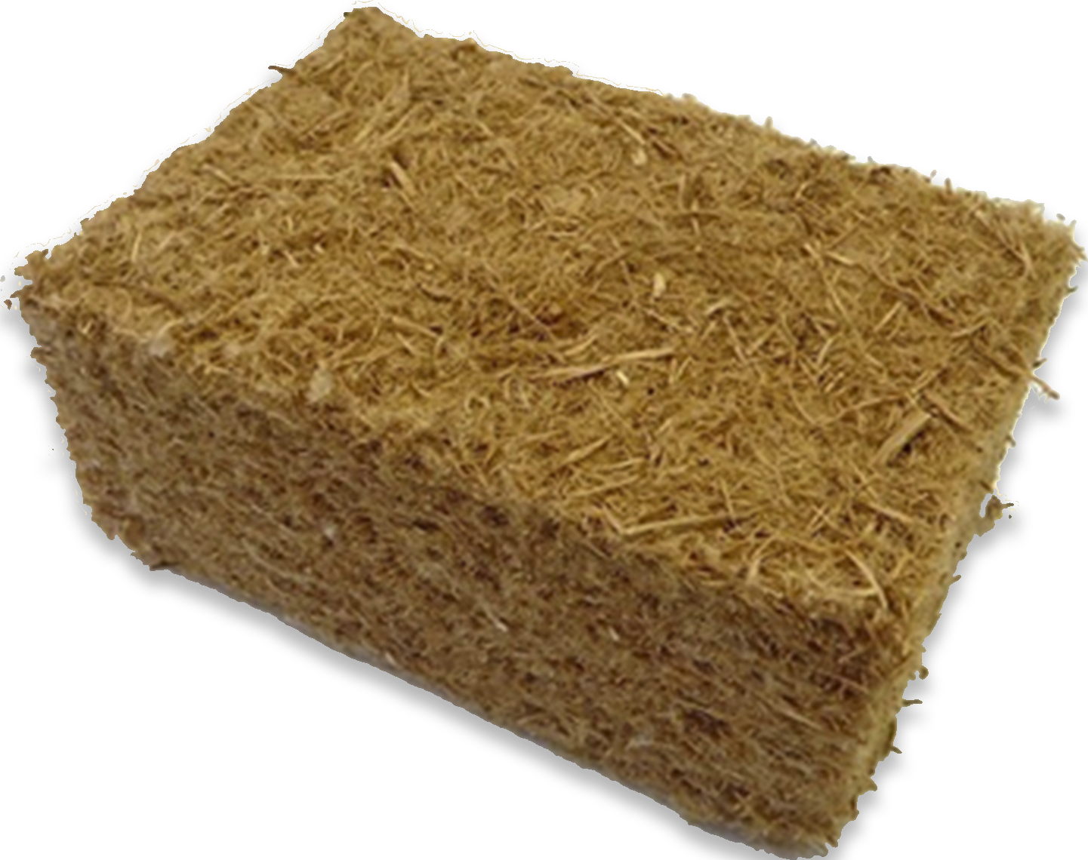
- Puukuitueristys
Puukuitueristemateriaalien raaka-aine on peräisin kestävästä metsätaloudesta, joka täyttää FSC:n (Forest Stewardship Council) tiukat vaatimukset. FSC®:n tavoitteena on edistää ympäristöystävällistä, sosiaalisesti vastuullista ja taloudellisesti kestävää metsänhoitoa. Näin ollen puukuitueristemateriaaleja käyttävillä on merkittävä panos ilmastonsuojeluun. Keskimääräinen puu varastoi kasvunsa aikana noin 1 tonnin hiilidioksidia ja tuottaa samalla 0,7 tonnia happea. Puihin hiilen muodossa varastoitunut hiilidioksidi jää valmiiseen tuotteeseen – kun taas istutetut puut imevät edelleen kasvihuonekaasua CO² ilmakehästä.
Puukuitueristysmateriaaleille on tunnusomaista hyvä puristuskestävyys sekä mittapysyvyys. Leikkauskoot säilyttävät muotonsa ja ovat turvallisia asentaa jopa pään yläpuolelle. Eristemateriaalin joustavan rakenteen ansiosta pienemmät epätasaisuudet on helppo tasoittaa.

Puukuitueristeen ominaisuudet ja edut
- Täysin orgaaninen materiaali.
- Hyvät lämmöneristysominaisuudet.
- Hyvät ominaisuudet äänieristyksenä.
- Tarjoaa hyvät hygroskooppiset ominaisuudet sääteleen asunnon kosteustasoa.
- Monipuoliset formaatit erilaisille rakentaville ratkaisuille.

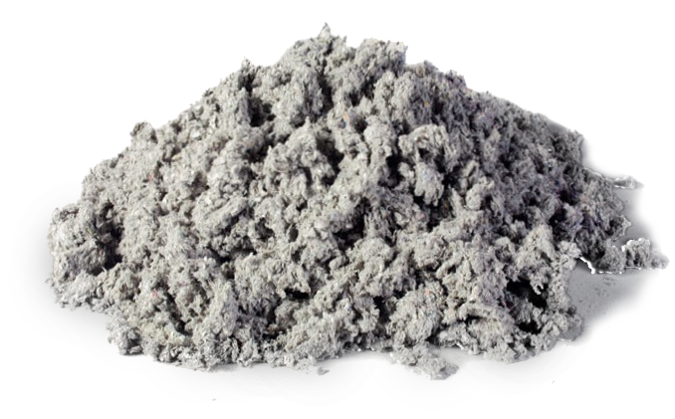
- Selluloosa- ja paperikuidut
Tämä eristysmateriaali saadaan kierrätyspaperista, joka saadaan tuotantoylimäärästä. Joidenkin homogenisointiprosessien jälkeen paperi sekoitetaan boorisuolojen kanssa, mikä tarjoaa erinomaiset ominaisuudet tulta, hyönteisiä ja sieniä vastaan. Toinen tämän materiaalin ekologinen ominaisuus on, että tämä teollinen prosessi ei vaadi paljon energiaa, koska prosessi on melko yksinkertainen.
Vaikka jotkut saattavat toisin ajatella, että tämä materiaali ei ole paloturvallinen. Totuus on, että selluloosan saamien käsittelyjen ansiosta se kestää jopa 1500°C lämpötiloja, mikä tarjoaa korkean palosuojan.
Toinen tämän materiaalin ominaisuus on sen hygroskooppiset ominaisuudet, mikä tarkoittaa, että tällä materiaalilla on erinomaiset ominaisuudet hallita sisätilojen kosteutta.
Tämän materiaalin sopivimmat käyttöalueet ovat:
- Ilmasuihkutettu eristys puurunkokäyttöön katoissa, seinissä ja katoissa.
- Ullakkokerrosten avopuhalluseristeet.
- Esivalmistetut seinä- ja kattokasetit.
- Ihanteellinen eristys kattojen ja lattioiden saneeraukseen.

Selluloosan ominaisuudet ja edut
- Ekologinen eriste valmistettu kierrätyspaperista, saatavana myös boorittomana
- Saumaton, ei leikkaa, eristää kaikenkokoiset kasetit
- Korkealaatuinen selluloosa nykyaikaisten tuotantolaitosten ansiosta
- Erinomainen eristys talvella
- Erinomainen kesän lämpösuoja
- Vesihöyry avoin terveellistä sisäilmaa varten
- Pitkäaikainen painumiskestävyys minimaalisella materiaalilla
- Sopii käytettäväksi kaikenkokoisten koneiden kanssa
- Koulutettu asentajaverkosto varmistaa laadukkaan asennuksen

Lämpösillat
Lämpösillat ovat rakennuksen herkkiä osia, joissa rakenteen yhtenäisyydessä on vaihtelua. Tämä vaihtelu voi johtua kotelon erilaisesta paksuudesta tai käytettyjen materiaalien ominaisuuksista, erilaisten johtavien ominaisuuksien omaavien rakenteellisten elementtien tunkeutumisesta tai ulko- ja sisäpinta-alan eroista (kuten seinät, lattiat tai katot).
Herkissä kohdissa homeen muodostuminen on helpompaa sisäpintojen lämpötilan pudotuksen vuoksi syntyvien pinnallisten kondensaatioiden ansiosta mieluiten talvella.
On eri paikkoja, joissa lämpösiltoja esiintyy herkemmin.
Kotelointeihin integroitu:
- Julkisivun koteloon integroidut pilarit,
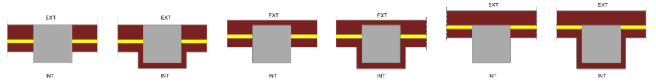
- Reikien ja kattoikkunoiden ympärykset,
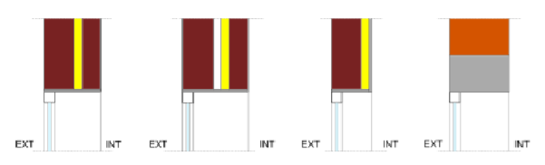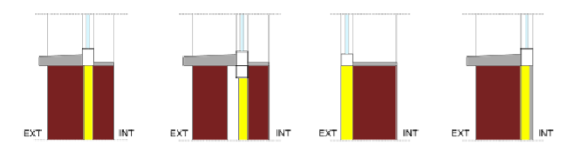
- Ns. sokeat kotelot,
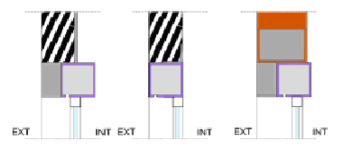
- Muut integroidut lämpösillat.

Koteloiden kohtaamispisteiden välillä
- Etulevy julkisivuissa,
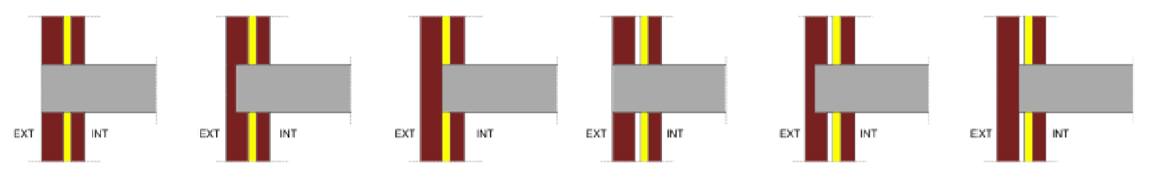
- Julkisivujen ja kattojen väliset liitokset,
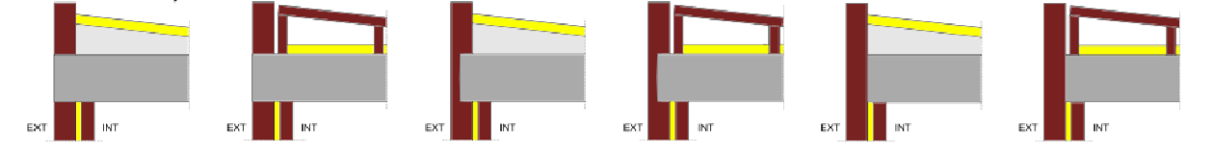
- Katot ja kaiteet,
- Katot ilman kaiteita,
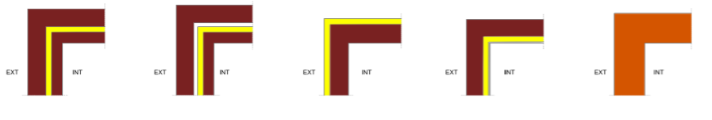
- Julkisivujen ja maaperän kanssa kosketuksisa olevien koteloiden väliset liitokset,
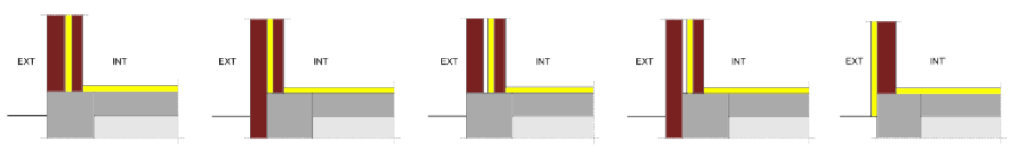
- Julkisivun liitokset laattoihin,
- Julkisivun litos maanalaisten seinien kanssa.
Lisäksi:
- Julkisivujen väliset kulmat tai kohtaamiset, jotka voivat olla sisäänpäin tai näkyvät ulkoympäristöön nähden.
- Ulokkeiden kohtaaminen julkisivujen kanssa.
- Sisäisen väliseinän ja ulkoisten koteloiden kohtaaminen.
Lämmön ja kondensaation siirtyminen lämpösilloissa
Lämpösiltojen tuottaman lämpövirran vaikutukset rakennuksen kotelossa edustavat kaksi- tai kolmiulotteisen lämpövirran alkamista sen sijaan, että käyttäytyy yhtenäisenä yksiulotteisena virtauksena.
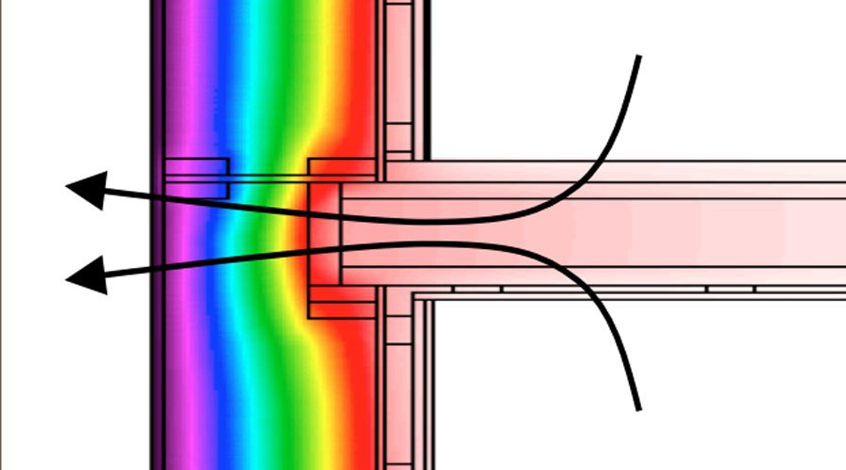
Lämpökotelon globaalin lämpökäyttäytymisen tarkka laskeminen voidaan tehdä numeerisilla menetelmillä, jotka mahdollistavat luotettavampien tulosten saamisen, mutta mallintamiseen tarvitaan enemmän vaivaa. Sen sijaan yksinkertaistetut formulaatiot ovat vähemmän vaivaa vieviä ja perustuvat erilaisiin perusteisiin.
Lämpösiltojen laskenta
Lämpösiltojen laskemiseen on erilaisia menetelmiä, yhden tai toisen menetelmän valinta riippuu käytettävissä olevista tiedoista, halutusta mallinnuksen tasosta ja laskennan lopullisesta käytöstä.
Yksityiskohtaisemmat menetelmät
Tämä menetelmä voi olla kolmiulotteinen tai kaksiulotteinen.
Ensimmäisessä menetelmässä arvioimme lämpösiltojen globaalia vaikutusta numeerisen laskennan kolmiulotteisten mallien avulla. Tämä lähestymistapa vaatii korkeat kustannukset mallintamisesta ja antaa vähän tietoa ennen simulointia.
Kaksiulotteinen malli analysoi lämpösillan vaikutusta lämmönläpäisykaavalla ja edellyttää virtausten superpositiokaavan soveltamista.
Yksinkertaiset menetelmät
On mahdollista suorittaa yksinkertaistettuja lisäkaavoja, jotka helpottavat kaksiulotteisten komponenttien laskemista lämmönsiirron aikana. Tavallisempia ovat ψj:n estimoiminen, pituuden estimoiminen ja korjauskertoimella U.
Tämän laskemiseen käytetty pääkaava on seuraava:
Φ_{T} = (∑U_{i}A_{i} +∑ψ_{j}L_{j})(θ_{i} – θ_{e}) =U_{m}A_{T} (θ_{i} – θ_{e})
Missä
Φ_{T:} Lämmönvirtaus johtavuuden parantamiseksi [W],
U_{i}: Elementin ja kotelon lämmönläpäisykyky [W/m²K], alalla A_{i} [m²],
ψ_{j}: Rakennuksen liitoksen j lämmönläpäisykyky [W/m²K] ja L_{j} liitoksen pituus [m],
X_{k}: Tietyn lämpösillan lämmönläpäisykyky k [W/K],
U_{m}: Kotelon keskimääräinen lämmönläpäisykyky [W/m²K], mukaan lukien lämpösillan vaikutus.
A_{T}: Siirtymän kokonaisala [m²]
Pinnallinen vastustuskyky
Rakenne-elementtien lämmönläpäisykyvyn (U) kerääminen edellyttää rakennusmateriaalien lämpöominaisuuksien, pinnoituskertoimen tai pintaresistanssin huomioon ottamista, jotka muokkaavat elementtien ulko- ja sisäpinnalla syntyvää konvektiota ja säteilyä. Pintaresistanssin arvoon vaikuttaa laskennan tavoite vaihtelemalla lämpölämpötilavirtauksen välillä, ottaen huomioon myös elementin asento ja sijoitus.
Tällöin eri arvoja käytetään arvioitaessa mm. kondensaatioriskin laskentaa tai tietyn elementin, kuten lasin, käyttöä.
Ulkoinen kondensaatio
Toinen lämpösiltojen vaikutus on lisääntyminen kohti pinnallisen kondensaation muodostumista rakennuselementin ulkopinnalle olemassa olevien kylmäpisteiden alueella lämpösillan vaikutuksesta; tuloksena on suuri virtaus kyseisessä osassa.
Jotta kylmäpisteiden kondensaatioita voidaan analysoida, tarvitaan psykometrisiä kaavioita. Tämäntyyppiset kaaviot yhdistävät kuivan lämpötilan, suhteellisen kosteuden ja absoluuttisen kosteuden.
Absoluuttinen kosteus on suuruusluokka, joka osoittaa ilman sisältämän vesihöyryn määrän, se mitataan grammoina jokaista ilmakiloa kohden.
Höyrymuodossa olevan ilman sisältämän veden määrällä on lämpötilasta riippuva raja ja sen arvo kasvaa lämpötilan noustessa.
Ilman sisältämän höyrymuodossa olevan veden määrän ja kyllästetyn määrän välinen suhde prosentteina ilmaistuna tunnetaan suhteellisella kosteudella (HR).
Kun suhteellinen kosteus on 100 %, ilma on saavuttanut kyllästyskosteuden raja-arvon. Absoluuttisella kosteudella saavutetaan 100% suhteellinen kosteus kastelämpötilassa, kun ilman lämpötila on alle kastelämpötilan ja on ylimääräistä kosteutta, joka tuottaa kondensoitumista nestemäisessä aineenmuodossa.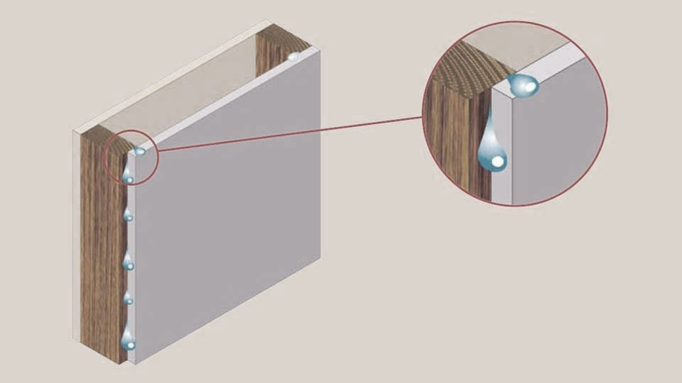
Lämpösiltojen kylmät pinnat edistävät tämän tyyppisten kondensaatioiden ilmaantumista.
Homeen muodostumisriskin rajoittaminen
Pinnalliset tiivistymät muodostavat terveysriskin, joka lisää homeen muodostumisen mahdollisuuksia, etenkin kun suhteellinen kosteus on eri päivinä pinnalla yli 80%.
Tätä ehtoa voidaan yksinkertaistaa, jos sisäpinnan lämpötila on pinnallisen hyväksyttävän lämpötilan yläpuolella, mikä tarkoittaa yli 80 %:n suhteellista kosteutta kotelon sisäpinnassa.

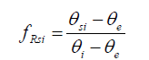
Lämpötilatekijöiden avulla voidaan verrata kahta mittatekijää: sisäpinnan lämpötilatekijä (fRsi) ja sisäpinnan käyttölämpötilatekijä (fRsi,min). Ensimmäisen on oltava suurempi kuin toisen, jokaiselle vuoden kuukaudelle.
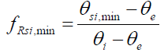
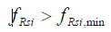
Kotelon sisäpinnan vähimmäislämpötila [C]
Sisälämpötila [C]
Ulkolämpötila [C]
Hyväksyttävä pinnallinen lämpötila [C]

Energiatehokkuuden sertifikaatit
EU-lainsäädännön mukaan energiatehokkuustodistus on jossakin Euroopan unionin jäsenvaltiossa tunnustettu todistus tai asianmukainen vastuuhenkilö, joka osoittaa rakennuksen energiatehokkuuden.
Tarkastelun rakennuksen energiatehokkuuden tulosten määrittämiseksi on ensin määritettävä laskennan metodologia.
Rakennuksen energiankulutuksessa olisi otettava huomioon eri näkökohdat, sertifioinnin myöntämiselle olisi luotava tekniset ja hallinnolliset ehdot ja koko kansallisella alueella olisi asetettava yhteinen kehys energiatehokkuusmerkinnän muodossa.
Merkin käyttö antoi rakennuksen käyttäjälle mahdollisuuden tietää kaikki energiaan ja suorituskykyyn liittyvät ominaisuudet, mikä antoi mahdollisuuden arvioida ja verrata muihin.
Rakennuksen energiatehokkuuden tunteminen tarkoittaa sitä energiankulutuksen arvoa, jonka rakennus tarvitsee energiatarpeen tyydyttämiseksi normaaleissa asumis- ja käyttöoloissa.
Tätä menettelyä sovelletaan uusissa rakennuksissa ja vanhojen rakennusten kunnostustöissä, pois lukien avoimiksi jääneet tai jollain tavalla suojatut rakennukset. Myöskään teollisuus- ja maatalousrakennukset eivät sisälly tähän.
Rakennuksen energiatehokkuustodistuksen saamiseksi on kaksi mahdollista vaihtoehtoa: yleinen tai yksinkertaistettu vaihtoehto.
Yleinen perustuu rakennusten energiatarpeen arviointiin vertaamalla tätä toiseen vertailurakennukseen. Yksinkertaistettu vaihtoehto tarkastaa suoraan rakennusten energiatarpeen kaapin ja sen lämpökotelon muodostavien sisäosien ominaisparametrien rajoitusten kautta.
Kaikkien laskelmien hankinnassa käytetään tietoohjelmaa, jonka käyttökelpoisten tulee olla virallisten kanavien akkreditoituja ja koko maan alueella tunnustettuja.
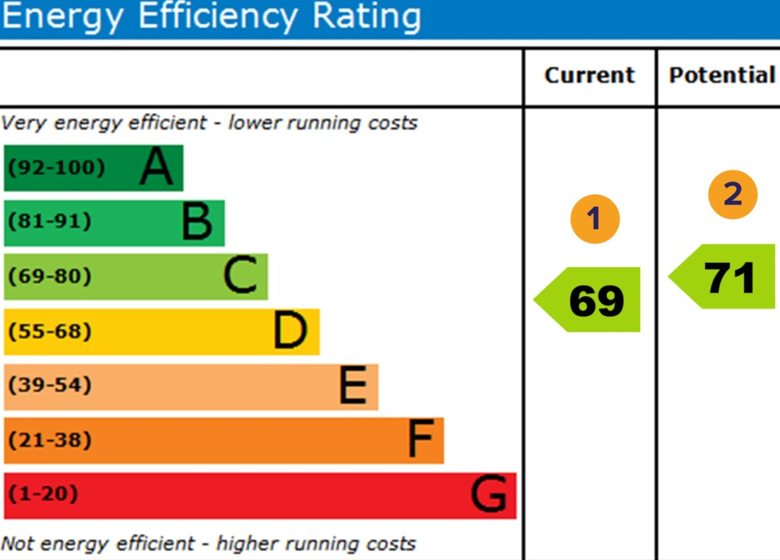
Sertifikaatti on voimassa enintään 10 vuotta ja rakennuksen omistaja on vastuussa sertifikaatin päivittämisestä.
Kuva 2. Energiatehokkuustodistus.

Yleensä merkinnät ovat standardoituja, rakennukselle annettu energiatehokkuuden laskelmointi vastaa saatua energiatehokkuusluokitusindeksiä, asteikko on tehty seitsemällä kirjaimella A:sta (tehokkaampi) G:hen (vähemmän tehokas).
PASSIVHAUS-sertifikaatti
PASSIVHAUS-sertifikaatti on toisenlainen virallinen sertifikaatti, joka keskittyy rakennuksen kestävyyteen.

Tämän tyyppisen sertifikaatin saaneen rakennuksen lämmityksen ja jäähdytyksen tarve pienenee 75 %, mikä tarkoittaa alhaisia energiakustannuksia omistajalle. Näiden ominaisuuksien saavuttamiseksi rakennuksen tulee olla hyvä muoto, joka vähentää kosketuspintaa ulkoa ja vähentää ilmastoinnin tarvetta, ikkunat on suunnattava oikein, jotta se hyödyntää aurinkoa ja tuulettuu kunnolla.
Vaatimuksena tällaiselle sertifioinnille ovat oikean tason jäähdytysvaatimukset, primäärienergia (mm. kuuma vesi ja sähkö) ja tiiviys.

Ilmaston vaikutus puurakenteisiin

Ilmastovaikutus puurakenteissa
Puu on ilmaston haitallisille aineille hieman herkkä materiaali, ja puun eheydelle voi muodostua uhka 4 tekijää. Näitä aineita ovat auringon säteily, vesikosketus, sienet ja hyönteiset.
    - Auringonsäteily
Maan pinnalle pääsevä auringonvalo koostuu laajasta säteilyspektristä, joka voidaan jakaa kolmeen ryhmään, kuten alla olevasta kuvasta näkyy esim. ultraviolettisäteet, näkyvät säteet ja infrapunasäteet.
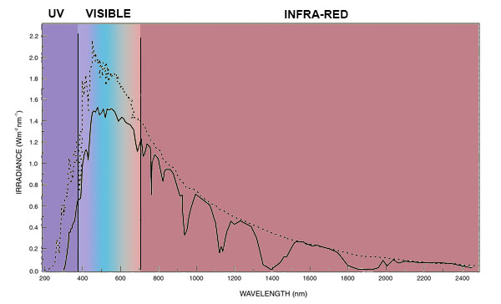
Kuva 3. Auringonsäteilyn spektri (lähde: UPV).
- Ultraviolettisäteet (UV). Tämä ensimmäinen säteilyryhmä edustaa 5% auringon säteistä. Tällä säteilyllä on suuri määrä energiaa, joka pääsee tunkeutumaan syvälle puun pintaan, vaikka sen pinnalla olisi lakkakerros. Tästä syystä tätä säteilyryhmää voidaan pitää puulle ja sen mekaanisille ominaisuuksille haitallisimpana.
- Näkyvät säteet. Tämä säteilyryhmä muodostaa sen osan säteistä, jotka voivat olla näkyvissä. Tämä ei riitä aiheuttamaan suurta vahinkoa puulle. Joka tapauksessa se voi aiheuttaa puun värivaihteluita.
- Infrapunasäteet. Tämä näkymätön säteilyspektri myötävaikuttaa ultraviolettisäteiden aiheuttamaan puun hajoamiseen lämpötilan nousun vuoksi. Myös näiden säteilyn aiheuttama lämpötilan nousu voi olla ongelmallista lakan ja puun liitoksille.

    - Vesi
Vesi on komponentti, joka kulkee helposti lakkakerroksen läpi ja häiritsee puun suhteellista kosteutta. Tämä suhteellisen kosteuden nousu voi edistää puun eheyttä vahingoittavan sienen leviämistä.
    - Sienet
Kuten edellisessä aiheessa mainittiin, korkea kosteus yhdessä joidenkin ominaisuuksien, kuten lämpötilan ja happimäärän kanssa voivat edistää sienten esiintymistä puuelementeissä.
    - Tuholaiset
Puuelementteihin vaikuttavat hyönteiset voidaan jakaa neljään eri ryhmään:
- Puunkaivajat. Tämä koskee yleisesti tavattuja puumatoja, jotka hyökkäävät kovettunutta puuta vastaan, sekä pintapuun että sydänpuun osien kimppuun. Kun tämä hyönteistypologia hyökkää puunpalaan, se ei menetä kaikkia ominaisuuksiaan. Tämän tyyppisten hyönteisten jättämisen jälki on joukko 1,5-3 mm halkaisijaltaan olevia reikiä puun pinnassa.
- Liktidit. Tämäntyyppinen hyönteinen, joka vaikuttaa vain joihinkin lehtipuulajeihin, joissa on suuri tärkkelyspitoisuus. Sen hyökkäys on todella aggressiivinen puurakenteelle ja voi aiheuttaa sen tärkeimpien rakenteellisten ominaisuuksien menettämisen. Tämän tyyppisten hyönteisten jättämä jälki on joukko reikiä, jotka ovat samankaltaisia kuin edellä mainitut, ja tippa todella pehmeää pölyä, todella samanlaista kuin jauhoja.
- Kovakuoriaiset. Tämä on erittäin aggressiivinen hyönteistyyppi. Hyökkäystä on melko vaikea arvioida ennen prosessin edistymistä, kun suurin osa vahingoista on jo tapahtunut. Kun puupala saastuttaa tämän hyönteisen, se todennäköisesti menettää suurimman osan fyysisistä ominaisuuksistaan. Tämän näytteen jälki on muutamia 7-8 mm halkaisijaltaan olevia reikiä.

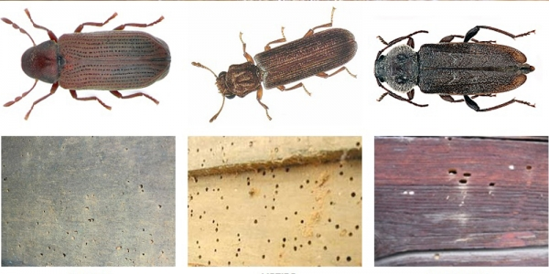
Kuva 4. Puunkaivajien, liktidien ja kuoriaisten jälkiä. (lähde: termitastratamientos.es).
- Termiitit. Tämä on aggressiivisin ksylofagityyppi, joka ei jätä jälkiä ollenkaan eikä osoita mitään merkkejä ulkopuolelta koska se elää pimeässä. Tämän seurauksena tämä laji hyökkää vain puuosien sisäosaan, mikä vähentää merkittävästi puuelementin poikkileikkausta ja sen ominaisuuksia.
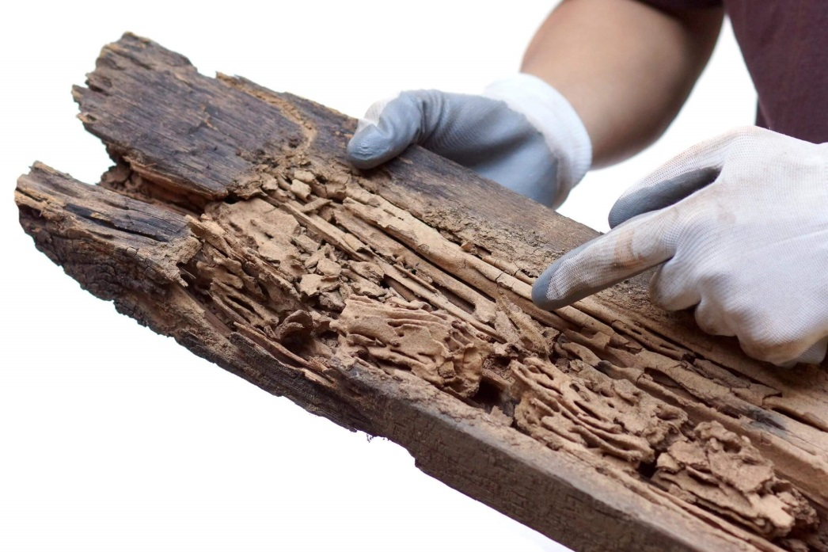
Kuva 5. Jälkiä termiiteistä puukappaleessa (lähde: Lloyd Pest Control).
Tärkein temppu puun hajoamisen hallitsemiseksi on riittävä kosteuden hallinta. Jos puun kosteusarvot ovat yli 22%, sieni voi levitä ja alkaa hajottaa puuta.

Puun käytön vaikutus ympäristössä
Yksi puun mielenkiintoisimmista piirteistä rakennusalalla on se, että sen kantama ympäristöjalanjälki on käytännössä olematon ja jopa negatiivinen, kuten alla olevasta kuvasta näkyy.
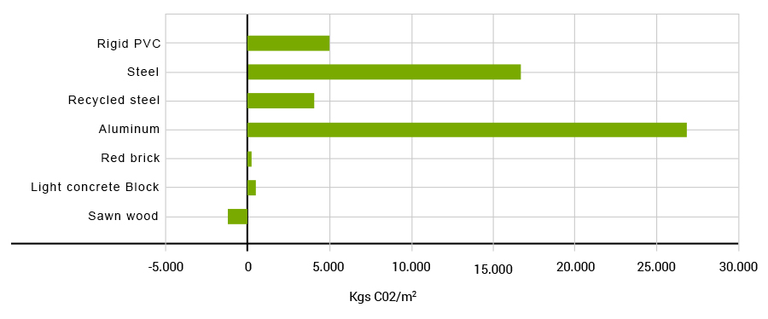
Kuva 6. CO²:n absorption eri materiaaleissa.
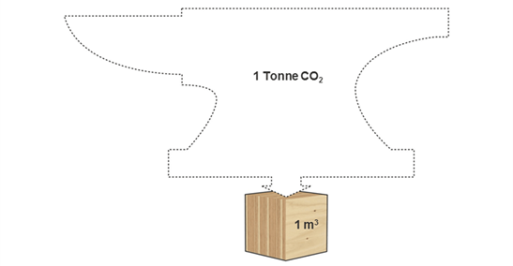
Tämä tarkoittaa, että puun käyttö rakennusalalla ei ole vain vähemmän haitallista ympäristölle kuin muiden materiaalien, vaan voi olla jopa myönteistä, sillä sen käyttö takaa laajojen pintojen uudelleenmetsittämisen. Suurin syy tähän on se, että uudet puut imevät enemmän hiilidioksidia ilmakehästä kuin vanhat puut, ja koska puun käyttö vaatii jonkin verran metsänhakkuuta ja kompensoivaa uudelleenmetsitystä, tämä tarkoittaa, että vanhemmat puut, jotka imevät vähemmän, korvataan uudemmilla puilla. Myös rakentamisessa käytettävä puu voi edelleen sitoa jonkin verran hiilidioksidia, mikä tehostaa rakennusten ympärillä olevan ilman uusiutumista ja myötävaikuttaa globaaliin hiilidioksidin imeytymiseen. Loppujen lopuksi tämä materiaali pystyy useimmissa tapauksissa imemään noin yhden tonnin CO²:a per kuutio puuta.
Tämä absorptio toimii yhdessä niiden CO²-päästöjen kanssa, jotka voidaan rekisteröidä rakentamisprosessin aikana, päättyen CO²:a suosivaan CO²-päästöjen sekä absorptioiden keskiarvoon, kuten kuvasta 7 näkyy.
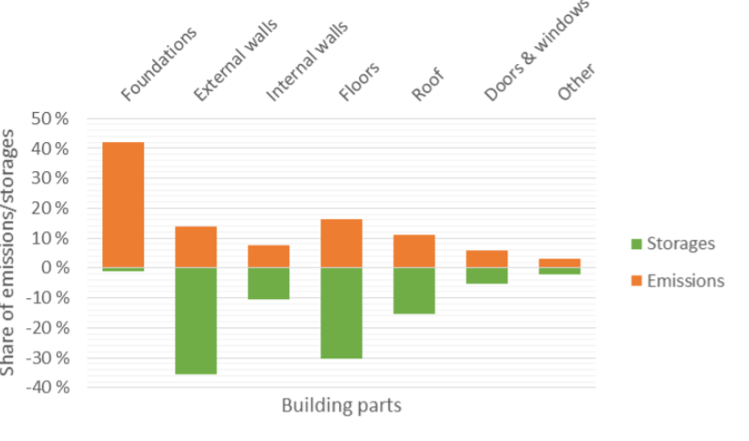
Kuva 7. Päästöjen ja varastoitumisen jakautuminen puulla (lähde: Hiilen varastoituminen puupohjaisiin rakennuksiin, Matti Kuittinen).
Toisin kuin muut rakennusmateriaalit, puu ei vaadi kovin vaativia teollisia prosesseja koska suoraan metsistä saadulla puulla on hyvät fysikaaliset ja mekaaniset ominaisuudet. Joissakin tapauksissa tarvitaan erikoissahausprosesseja, mutta ne eivät vaadi paljon energiaa. Tästä syystä, kuten kuvasta 8 voidaan nähdä, CO²-päästöjen ja varastoinnin välinen suhde näyttää paljon paremman suorituskyvyn kuin muut rakennusmateriaalit, kuten betoni, tiili tai teräs.
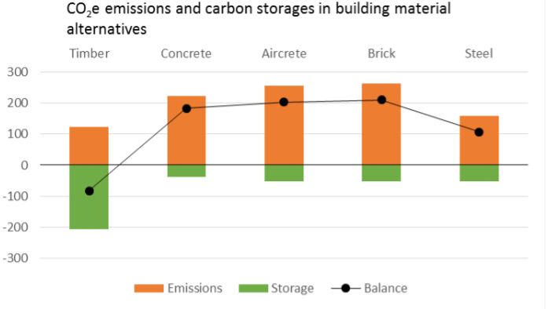
Kuva 8. Päästöjen sitoutuminen puhuun muihin materiaaleihin verrattuna (lähde: Hiilen varastoituminen puupohjaisiin rakennuksiin, Matti Kuittinen).

